**BUGS REGISTRADOS EN LA PLATAFORMA DE SOLICITUD DE AFILIACIÓN ARL.**

**CÓDIGO:** 23042024-ACUN

**TÍTULO:** Términos y condiciones

**DESARROLLADOR:** JOHAN CAMILO TRIANA AVENDAÑO

**PASOS DE REPRODUCCIÓN:** Ingresar al link <https://portalarl.cunapp.dev/#/formulario>

**RESULTADO ESPERADO:** Que si no selecciono el cuadrito de (He leído y acepto los términos y condiciones de uso) me aparezca mensaje de advertencia de llenar datos completos o que si le doy enviar me devuelva a esa opción y me indique que debo seleccionar la opción.

**RESULTADO OBTENIDO:** No sale ningún mensaje de advertencia o de guía, al enviar el formato sale ventana de (ERROR, por favor verifica los campos del formulario) pero al irme a términos y condiciones sigue sin aparecer la advertencia.

**ESTADO:** abierto / construcción.

**PRIORIDAD:**Media

**ID.** 404



Respuesta de segunda prueba.

Se vuelve a realizar prueba funcional y se detecta que si acepto los términos y condiciones y después quito la opción si me aparece un mensaje de advertencia de que debo llenar ese campo, pero me doy cuenta de que si no hago eso y sigo con el formulario este no me muestra el mensaje con la advertencia.



_______________________________________________________________________________________

**CÓDIGO:** 23042024-ACUN1

**TÍTULO:** Nit de la empresa donde el estudiante va a desarrollar la práctica

**DESARROLLADOR:** JOHAN CAMILO TRIANA AVENDAÑO

**PASOS DE REPRODUCCIÓN:** Ingresar al link <https://portalarl.cunapp.dev/#/formulario>

**RESULTADO ESPERADO:** Que en la etiqueta me deje poner solo 9 dígitos con el código de verificación.

**RESULTADO OBTENIDO:** En la etiqueta deja poner desde 6 dígitos incluyendo el código de verificación y hasta 11 dígitos en ese espacio, es importante que en este espacio solo deje los caracteres que son.

**ESTADO:** abierto / construcción.

**PRIORIDAD:**Media

**ID.** 404

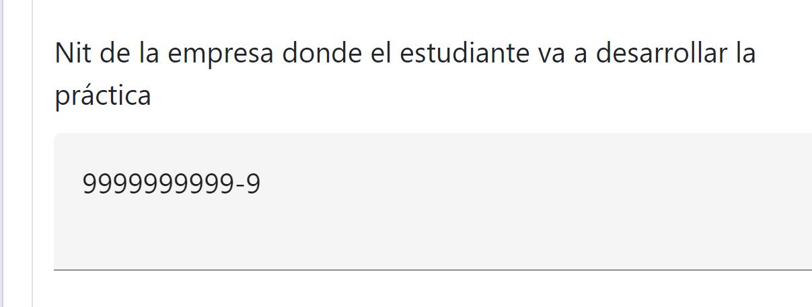

Respuesta de segunda prueba.

en el Nit de la empresa ya me deja poner como máximo 9 dígitos, pero estamos a espera que den respuesta de cuantos dígitos como mínimo se requieren, mientras se espera la respuesta que se envió a la señora Carol Ocampo por medio de correo electrónico.

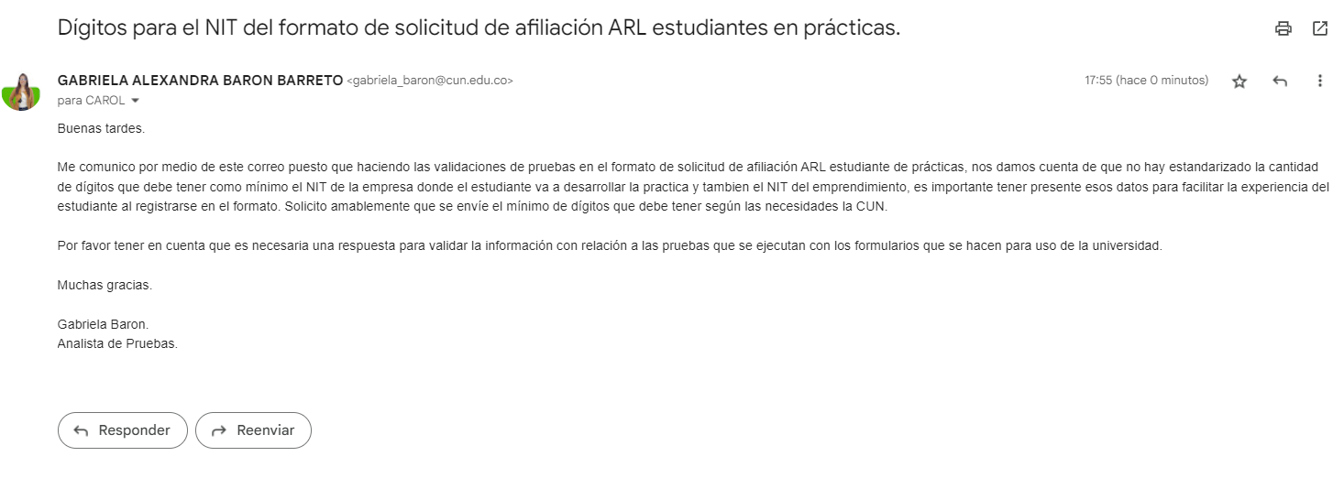_______________________________________________________________________________________

**OBSERVACIONES:**

**CÓDIGO:** 23042024-ACUN-O

**TÍTULO:** información bienvenida.

**DESARROLLADOR:** JOHAN CAMILO TRIANA AVENDAÑO

**PASOS DE REPRODUCCIÓN:   
-**Ingresar al link <https://portalarl.cunapp.dev/#/formulario>   
-en el tercer párrafo de la pagina encontramos errores de ortografía, en la palabra **Artículo** debe estar con tilde.

**RESULTADO ESPERADO:** que no existan errores ortográficos.

**RESULTADO OBTENIDO:** En la información de bienvenida la palabra **Artículo**está sin la tilde.

**ESTADO:** abierto / construcción. Hecho

**PRIORIDAD:**bajo

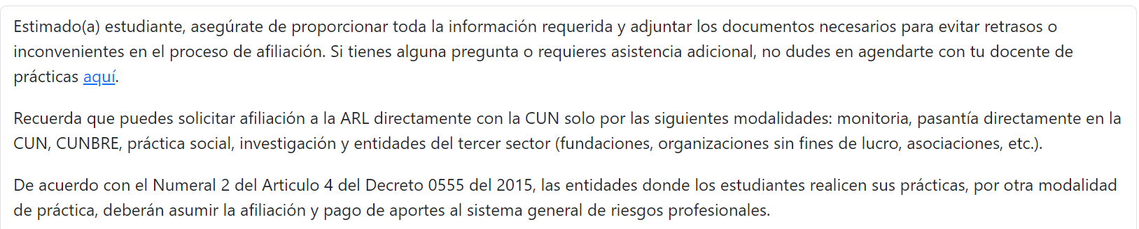



Respuesta segunda entrega.

Resuelto sin inconvenientes.

**CÓDIGO:** 23042024-ACUN-O1

**TÍTULO:** Municipios.

**DESARROLLADOR:** Practicas / Carol Ocampo

**PASOS DE REPRODUCCIÓN:   
-**Ingresar al link <https://portalarl.cunapp.dev/#/formulario>   
-en espacio no se encuentra el municipio de (Puerto Nariño).

**RESULTADO ESPERADO:** Que existan todos los municipios.

**RESULTADO OBTENIDO:** No aparece el municipio de Puerto Nariño.

**ESTADO:** abierto / construcción.

**PRIORIDAD:**bajo

Respuesta segunda entrega.

Se mando correo al área encargado a nombre de Carol Ocampo, estamos espera de la respuesta de si ese municipio va en la base.

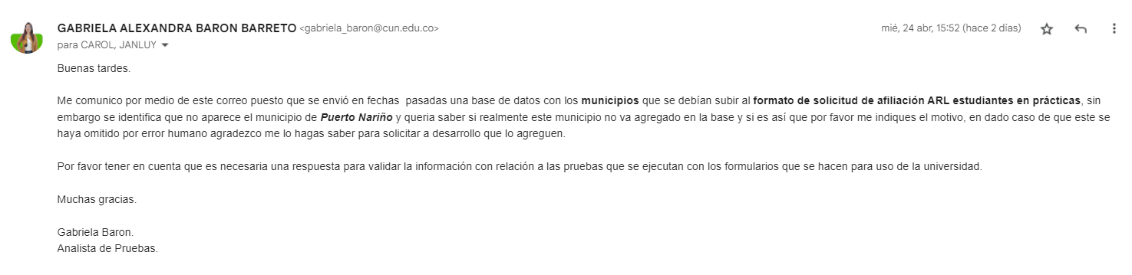

**BUGS REGISTRADOS EN LA PLATAFORMA DE SOLICITUD DE AFILIACION ARL CUNbre EMPRENDIMIENTO CONSOLIDADO.**

**CÓDIGO:** 23042024-ACUN2

**TÍTULO:** NIT de su Emprendimiento

**DESARROLLADOR:** JOHAN CAMILO TRIANA AVENDAÑO

**PASOS DE REPRODUCCIÓN:**

-Ingresar al link <https://portalarl.cunapp.dev/#/formulario>  
-En la modalidad en la cual va a desarrollar su práctica: poner la casilla CUNbre emprendimiento consolidado.  
-llenar los datos del practicante.  
-En el espacio de NIT de su Emprendimiento, se coloca número de persona natural con código de verificación (52913507-1) y sale etiqueta de color verde que dice (validar teléfono) esa etiqueta no debería aparecer.  
-se le da clic al botón verde que dice (validar teléfono) y sale un mensaje de advertencia que dice (Algo salió mal durante la verificación de tu número inténtalo de nuevo.).

**RESULTADO ESPERADO:** debe dejar poner el NIT del emprendimiento y no debe salir ningún botón que diga (validar teléfono)

**RESULTADO OBTENIDO:** al poner el NIT aparece un botón que dice (validar teléfono).

**ESTADO:** abierto / construcción

**PRIORIDAD:** Severo

**ID.** 404

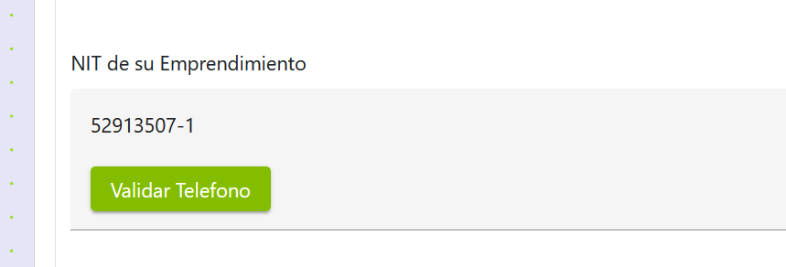





Respuesta segunda entrega.

Resuelto sin inconvenientes.

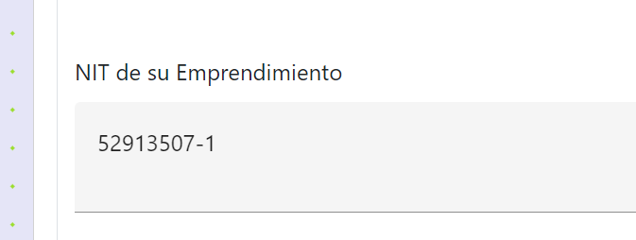

**OBSERVACIONES:**

**CÓDIGO:** 23042024-ACUN-O2

**TÍTULO:** información en el mensaje de advertencia.

**DESARROLLADOR:** JOHAN CAMILO TRIANA AVENDAÑO

**PASOS DE REPRODUCCIÓN:   
-**Ingresar al link <https://portalarl.cunapp.dev/#/formulario>   
-Al poner el NIT y darle aceptar en el botón de (validar teléfono) aparece mensaje de advertencia con errores ortográficos con las palabras **salió** e **inténtalo**.

**RESULTADO ESPERADO:** que no existan errores ortográficos.

**RESULTADO OBTENIDO:** En la información de bienvenida las palabras (**salió** e **inténtalo**) están sin la tilde.

**ESTADO:** abierto / construcción.

**PRIORIDAD:**bajo



Respuesta segunda entrega.

Resuelto sin inconvenientes.   
se cambio el script.

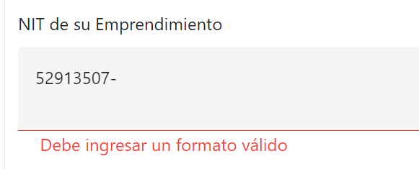

**CÓDIGO:** 23042024-ACUN-O3

**TÍTULO:** La solicitud fue **APROBADA** o **RECHAZADA.**

**DESARROLLADOR:** JOHAN CAMILO TRIANA AVENDAÑO

**PASOS DE REPRODUCCIÓN:   
-**Ingresar al link <https://portalarl.cunapp.dev/#/formulario>   
-Al terminar de llenar el formulario, en la parte inferior del mismo aparece un párrafo que dice (**¡IMPORTANTE!), hay no salen las palabras correctas dice la s**olicitud fue **APROBADA** o **DEVUELTA, pero debería decir (dice la s**olicitud fue **APROBADA** o **RECHAZADA).**

**RESULTADO ESPERADO:** que los términos sean los correctos.

**RESULTADO OBTENIDO:** En el párrafo no están las palabras correctas.

**ESTADO:** abierto / construcción.

**PRIORIDAD:**Medio.

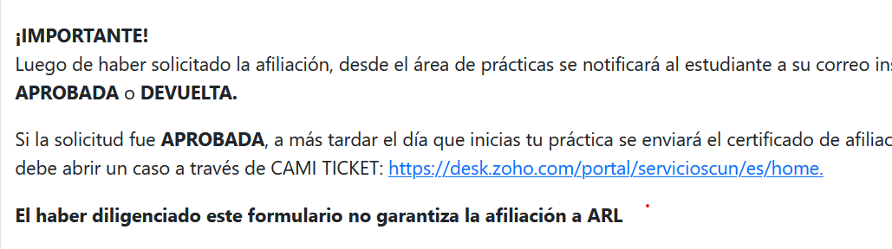



Respuesta segunda entrega.

Resuelto sin inconvenientes.   
se cambió el script.

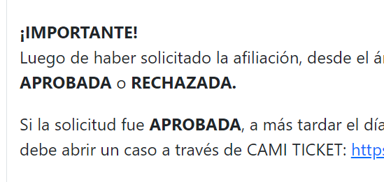

**CÓDIGO:** 23042024-ACUN-O4

**TÍTULO:** Recuerda validar tu número de documento.

**DESARROLLADOR:** JOHAN CAMILO TRIANA AVENDAÑO

**PASOS DE REPRODUCCIÓN:   
-**Ingresar al link <https://portalarl.cunapp.dev/#/formulario>   
-Al final del formulario, al lado del botón enviar hay un escrito que esta con errores ortográficos.

**RESULTADO ESPERADO:** que no existan errores ortográficos.

**RESULTADO OBTENIDO:** al lado del botón ENVIAR están las palabras (**Validar** y **Número**) mal escrito, una esta incompleta y la otra sin tilde.

**ESTADO:** abierto / construcción



Respuesta segunda entrega.

Resuelto sin inconvenientes.   
se cambió el script.

